https://www.zhihu.com/question/37096933

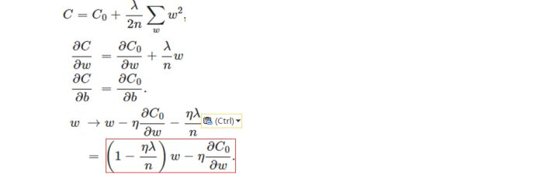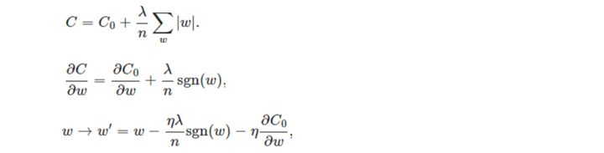
w很小时候，L2的惩罚项作用越来越小，而L1的正则项还很大。

